Комплекс упражнений по формированию осанки.
Осанка — это привычная положение тела, когда человек сидит, стоит или передвигается.
Правильная осанка – голову держит прямо, плечи на одном уровне, спина прямая, живот втянут, а грудь немного выдвинута вперед.
Дата проведения:
И. п. - лежа на спине, руки за головой, ноги вместе. Поочередно сгибать ноги в коленных и тазобедренных суставах - «пистолетик». Следить, чтобы при выполнении упражнения пятки не касались пола, движение голени должно быть параллельно полу. Повторить 6-8 раз для каждой ноги. | 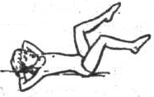
3. И. п. - лежа на животе, руки согнуты в локтях, ноги выпрямлены. Руки вытянуть вперед, немного приподнять прямые ноги. Затем медленно вернуться в исходное положение. Не задерживать дыхания повторить 4-5 раз. | 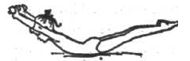
4. И. п. - лежа на спине. Дыхательные упражнения. Повторить 4-6 раз. | 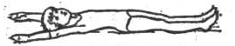
5. И. п. лежа на спине, ноги выпрямлены, руки за головой. Поочередное приподнимание прямых ног. При выполнении упражнения следить, чтобы ноги не касались пола, выполнять упражнение в среднем темпе с усилием. Повторить 10-12 раз. | 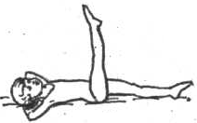
6. И. п. - лежа на животе, в вытянутых руках медицинбол, ноги на ширине плеч. Поднимание вытянутыми руками медицинбола. Следить за правильным положением головы. Повторить 5-6 раз. | 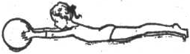
7. И. п. - лежа на спине. Согнуть правую руку в локтевом суставе и одновременно левую ногу в коленном и тазобедренном суставах, выпрямляя правую руку. | 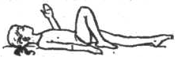
8. И. п. - лежа на спине. Дыхательные упражнения. Повторить 4-6 раз.
9. И. п. - стоя, руки к плечам. Вытянуть руки вверх - вдох, опустить в исходное положение - выдох. Повторить 3-4 раза. | 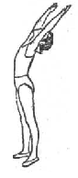
10. И. п. - стоя, руки вдоль тела. Отвести руки назад с легким прогибом в грудном отделе позвоночника, одновременно отставить ноги назад на носок - вдох; возвратиться в исходное положение - выдох. Повторить 3 раза каждой ногой. | 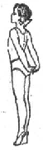
11. И. п. ребенка - стоя, палка на лопатках. Наклониться вперед с вытягиванием рук вверх (вынос палки), вернуться в исходное положение. Повторить2-3 раза. Дыхание произвольное. | 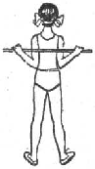
12. И. п. - лежа на спине. Дыхательные упражнения. Повторить 4-6 раз.
13. И. п. - стоя на четвереньках. Сгибая руки в локтях, прогнуться в грудном отделе позвоночника, слегка продвинуть корпус вперед, локти выпрямить, возвратиться в исходное положение - «подлезание». Повторить 3-4 раза. Дыхание произвольное. | 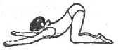
14. И.п. – лежа на животе, подбородок на мяче. Оттолкнуть мяч подбородком, возвратиться в исходное положение. Повторить 3-4 раза. Дыхание произвольное носом. | 